5.1 TESTUL DE FUNCŢIONARE

Fiecare palan trebuie testat înainte de a fi pus în functiune, astfel:
- testul vizual;
- testul fãrã încãrcãturã (dupã ce a fost asamblat);
- ridicare treptatã, coborâre si manevrare cu cea mai grea încãrcãturã (conform capacitãtii nominale maxime).
În timpul testului conform punctului a, se va verifica functionarea corectã a frânei si a structurii de rezistenta pe care e montat palanul.

5.2 TESTUL DE CONTROL (de inspecţie) se va face:

- în conditii normale conform caracteristicilor mediului de lucru si a intensitãtii folosirii palanului, dar cel putin o datã pe an.
- dupã reparatii care pot influenta siguranta palanului.

Gama testelor de inspectie este urmãtoarea:
- control vizual;
- test fãrã încãrcãturã;
- test cu încãrcãturã care sã depãseascã cu 10 % capacitatea de ridicare, verificându-se inclusiv functionarea frânei.

Tip palan | Sarcina  (t) | Forţă operare  (N) | Înălţime  operare  (m) | Lanţ  manevră  (mm) | Lanţ  sarcină (mm) | Masa  (kg)
HSZ | 0,5 | 221 | 3 | Ø 5 x 25 | Ø 6 x 18 | 8,5
HSZ | 1,0 | 304 | 3 | Ø 5 x 25 | Ø 6 x 18 | 11
HSZ | 1,5 | 343 | 3 | Ø 5 x 25 | Ø 8 x 24 | 18
HSZ | 2,0 | 410 | 3 | Ø 5 x 25 | Ø 8 x 24 | 18
HSZ | 3,0 | 343 | 3 | Ø 5 x 25 | Ø 8 x 24 | 27
HSZ | 5,0 | 414 | 3 | Ø 5 x 25 | Ø 10 x 30 | 42
HSZ | 10,0 | 414 | 3 | Ø 5 x 25 | Ø 10 x 30 | 83



Pag. 8



INSTRUCŢIUNI DE FOLOSIRE

PALAN CU LANŢ , TIP HSZ
CAPACITATE DE RIDICARE 0,5 - 10 TONE

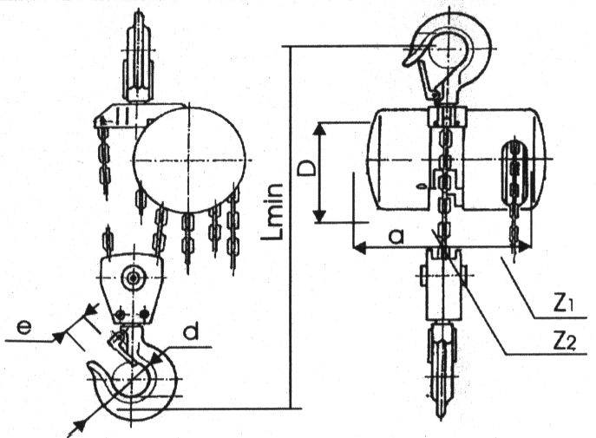

Pag. 1
- FOLOSIRE, DOMENIUL DE UTILIZARE

Palanul cu lant se foloseste pentru ridicari verticale ale încãrcãturilor, acolo unde greutatea încãrcãturii nu depaseste capacitatea nominalã de ridicare. Palanul cu lant este fabricat pentru ridicare de la bazã, la înaltimea de max. 3 metri. Alte înaltimi de ridicare se pot face la cererea clientilor.
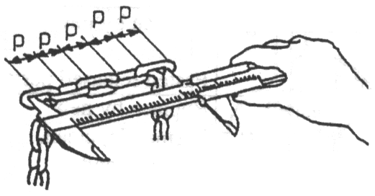
Capacitatea de ridicare diferã în functie de numãrul de fire si de cârlig.

Numărul de fire ale lanţului:
- 1 fir, pt. capacitate de ridicare 0,5 – 2 tone ;
- 2 fire, pt. capacitate de ridicare 3 - 5 tone ;
- 4 fire, pt. capacitate de ridicare 10 tone

2. MONTAJ

Cârligul este agãtat de palanul cu lant.
Utilizatorul este obligat sã asigure prinderea corectã a palanului de structura de rezistentã, astfel încât capacitatea de ridicare nominalã sã fie bine dimensionatã. Trebuie controlate accesoriile lantului de mânã si a lantului de încãrcare, cât si asezarea corectã a lantului pe roatã.
Se vor verifica în special modelele cu capacitatea de ridicare de 1 tonã, 2 tone si 5 tone, unde poate apãrea fenomenul de rãsucire.
Înainte de ridicare e necesar a se verifica functionarea lantului.

3. INSTRUCTIUNI DE FOLOSIRE

Ridicarea sau coborârea se fac manevrând lanţul de mânã şi pot fi întrerupte în orice moment, în orice poziţie. Stabilitatea încãrcãturii este asiguratã de clema de protecţie a cârligului.
Pentru a efectua operaţia de coborâre, este necesar să se aplice o forţă iniţială superioară, pentru deblocarea frânelor. Palanul este dotat cu limitator de sarcină care va opri funcţionarea acestuia în momentul în care încărcătura depăşeşte cu max. 30% sarcina înscrisă pe corpul palanului.

După fiecare folosire curăţaţi mecanismul şi păstraţi-l într-un loc uscat, ferit de umezeală şi rugină.

Pag. 2
LIMITA DE SIGURANTA ADMISA PENTRU PARTILE COMPONENTE ÎN FUNCTIE DE GRADUL DE UZURA

LANŢUL DE RIDICARE

Se va verifica întreg lantul de încãrcare (ridicare), nu numai partial. Se va mãsura ca în desenul de mai sus lungimea a 5 zale consecutive cu ajutorul unui şubler pentru a stabili elongaţia.

Se va efectua mãsurãtoarea pentru aproximativ 502 cm. sau acolo unde se simte o uzurã excesivã.
Lantul de încãrcare (ridicare) se va înlocui dacã prezintã deformãri.
Nu se va prelungi lantul prin sudare.

CÂRLIGELE
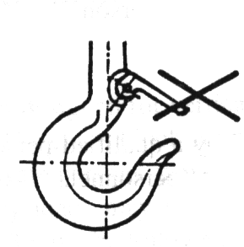
Înlocuiti cârligul cu unul nou dacã clema
de asigurare nu se fixeazã bine pe vârf. Nu se
va supune cârligul la deformare la cald si
nici nu se va atasa nimic prin sudare deoarece
este foarte periculos.
E necesar sã tineti evidenta verificãrilor periodice, lucrãrilor de întretinere, ungere, defecte sau reparatii cât si a testelor efectuate.

5. TESTARE

Dupã asamblarea fiecãrui palan, producãtorul face un test conform normelor tehnice ale producãtorului, cu o supraîncãrcãturã de 50 % (1,5 x capacitatea de ridicare).
Testul de control si functionare se face de cãtre utilizator dupã cum urmeazã :

Pag. 7
INAINTE DE FOLOSIRE SE VA CONTROLA:

1. Dacã ultima verigã a lantului e corect potrivitã pe corpul central;
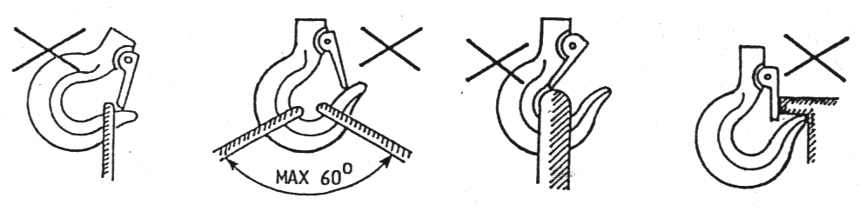
2. Verificati conditiile de fixare:
-corpul si vârful cârligului
-lantul de încãrcare pe toatã lungimea lui
-prinderea lantului de încãrcare de cârlig
3. Dacã cârligul nu e deformat;
4. Dacã nu sunt pãrti lipsã sau deformate;
5. Dacã lantul de ridicare e uns si nu e stricat;
Sfoara nu e plasatã în pozitie normalã
Unghiul format de lanturi sã nu depãseascã 60°
Zãvorul de blocare nu este în pozitie normalã (închis)
Capatul cârligului
nu sustine încãrcãtura
6. Verificati dacã lantul de ridicare merge usor sus - jos, trãgând de lantul de mânã.
Un zgomot usor si ritmic care se aude la operatia de ridicare ne va confirma o functionare corectã

• Luând în considerare punctele 1 - 6, dacã concluzionati cã palanul are o defectiune, înlocuiti partea defectã cu una nouã.

4. ÎNTREŢINERE

Utilizatorul e obligat sã pãstreze palanul în bună stare tehnică. Se vor verifica periodic componentele de lucru în functie de frecventa operatiilor dar nu mai rar de un an. Cel putin de douã ori pe an se vor curăţa mecanismul si scripetele cu benzină, dupã care se vor unge roţile dinţate si toate suprafeţele de alunecare cu excepţia suprafeţelor funcţionale a lamelelor de frânare. În mediu agresiv sau cu mult praf, verificãrile si ungerile se vor face mai des.
3.2 NU se va încãrca peste capacitate!

Dacã lantul de mânã nu functioneazã usor, încãrcãtura e mai grea decât cea dimensionatã. La fel, dacã lantul de ridicare e în pozitie anormalã.
Operarea în aceste situatie poate duce la accidente.

La verificare asigurati-vã cã pãrtile componente nu au deformãri, stricãciuni, fisuri. Dupã fiecare verificare si ungere a palanului se va proba functionarea acestuia fãrã încãrcãturã. Suprafetele functionale ale frânelor se vor tine uscate si în functie de necesitãti se vor sterge de grãsime sau dacã este cazul se vor înlocui.
3.3 NU se vor ridica persoane si NU e permisã stationarea vreunei persoane sub încãrcãturã în timpul ridicãrii sau coborârii
Pentru a facilita întreţinerea sau demontarea, una dintre zale are o clemă de deschidere. La fixarea roţilor dinţate, cele două semne « O » trebuie să fie pe aceeaşi linie.
Pentru a constata dacã lantul de ridicare sau cel de mânã trebuie scos din functiune se va citi capitolul urmãtor.

Pag. 6

3.1 AGĂŢAREA
Va fi interzisă agăţarea încărcăturii ca în imaginile următoare :

MODURI DE FOLOSIRE PERICULOASĂ INTERZISE

ATENŢIE!
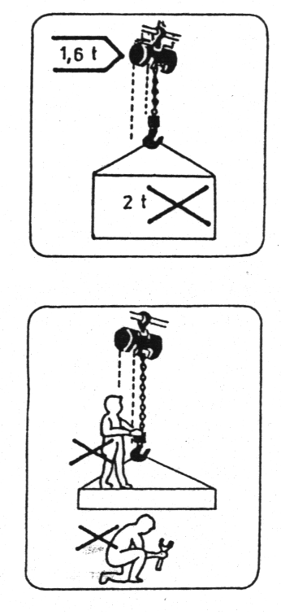

Pag. 3
3.4 NU se va trage sau smulge lantul de ridicare.
Se recomandã evitarea oricãrui şoc dat lantului de ridicare sau palanului prin lãsarea încãrcãturii sã cadã liberã chiar şi pe distanţă scurtã. Astfel de operatiuni pot duce la accidente grave.
3.7 NU expuneti niciodatã cârligul unei forte de încovoiere.
- Trecerea cârligului printre lanturi duce la rãsucirea acestora.
- Treceti cârligul în sens invers primului caz pentru a reveni la pozitia normalã.
Nu lucrati niciodatã în conditiile din imagine. Dacã vedeti o deformare a cârligului de agãtare, înlocuiti-l imediat cu unul nou.
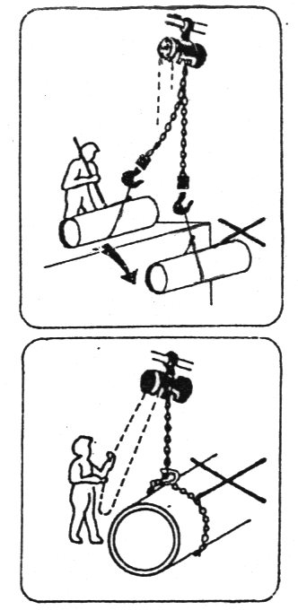

3.5 NU se înfãsoarã lantul de ridicare în jurul încãrcãturii, indiferent dacã este grea sau usoarã, deoarece afecteazã lantul de ridicare.

3.6 Înainte de încãrcare se va verifica, ca zalele sã nu fie rãsucite.

Dacã lantul nu este rãsucit, pãrtile sudate ale zalelor vor fi în aceeasi directie.

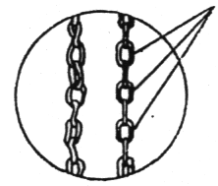

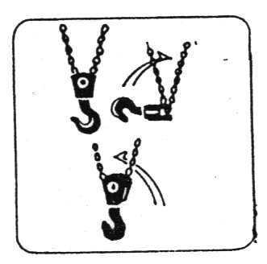
La palanul cu douã sau mai multe fire existã posibilitatea cârligul din capãt sã treacã printre lanturi având drept rezultat rãsucirea lantului.
În acest caz se trece cârligul printre lanturi în directie inversã pentru a-l aduce la pozitia normalã.

Pag. 4

Pg.4
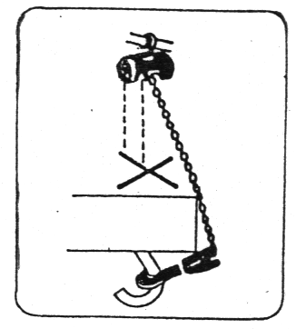
3.8 Fiti atenti ca lantul sã nu fie rãsucit (în special dacã în timpul urcãrii sau coborârii sarcina devine tot mai grea). Nu urcati sau coborâti lantul mai mult decât permite acesta.

3.9 Nu expuneti lantul la tratament termic, functioneazã anormal.

ALTE RECOMANDĂRI PENTRU SIGURANŢĂ

- Nu se opereazã dacã instalatia de ridicare e stricatã, functioneazã anormal;
- Nu se opereazã dacã cârligul nu e perfect centrat sub instalatia de ridicat;
- Nu se opereazã dacã lantul nu e corect asezat în santul lui;
- Nu ridicati încãrcãturã de pãmânt;
- Nu se foloseste un lant excesiv de uzat;
- Nu trageti lantul lateral când este în sarcinã;
- Nu cãlcati pe nici una din pãrtile instalatiei de ridicare;
- Nu lãsati încãrcãtura suspendatã nesupravegheatã;
- Nu va abateti atentia de la încãrcãturã în timp ce operati instalatia de ridicare;
- Nu ridicati o încãrcãtura excesivă (mai mare decât cea mentionatã pe palan);
- Nu folositi lantul de ridicare prin balansare;
- Nu ridicati cu vârful cârligului;
- Nu folositi lantul pe margini sau colturi ascutite;
Lungimea lantului nu se va prelungi (numai producãtorul poate face acest lucru).

Pag.5

